Инструкция за работа с логер Point Orange

- Общо описание на логера.
Изделието служи за автоматично записване и изпращане на информация от отдалечени обекти с наличие на GSM обхват без необходимост от ел.захранване.

- Предимства и недостатъци на логера.
- Предимства - сравнително ниска цена – 1 000 лв/бр.; бърз монтаж; възможност за работа във влажна среда; надеждност; възможност с 1 логер да се отчитат 4 водомера; възможност за достъп до данните на произволен брой хора; удобен софтуер за анализ на получените данни.
- Недостатъци- данните се получават 1 път на 24 часа - няма възможност да се „повика” логера
от ЦДП при необходимост; понякога логера не отговаря без да знаем причината.

- Технически данни:
- 4 импулсни входа /за водомери/; Rиз=50 KΩ.
- 4 аналогови входа /0-20 mA;0-2 V/; Rиз=1 000 KΩ; 16 бита.
- Захранване с литиева батерия 7.5 V=. Възможност за захранване с адаптер от външна мрежа. При наличие на мрежата, захранването автоматично се превключва от батерията към мрежата. Полезен живот на батерията 3 години. Батерията е лесна за подмяна.
- Протоколи за обмен на данните Medina; DMP3.
- Памет 4 GB флаш; 512 KB RAM.
- Вграден GSM/GPRS модем с вътрешна и външна антена.
- СИМ картите, с които работи логера са мини СИМ за данни - DATA card.
- Вградени датчици за температура и заливане.
- Възможност за дистанционна актуализация на софтуера.
- Размери 156х119х112 мм; 0.6 кг.
- Работна температура - 10 ºС; + 55 ºС.
- IP68 – логерът може да работи безпроблемно във влажна среда.
- Местна диагностика за силата на GSM сигнала и захранващо напрежение.
- Възможност за конфигуриране от лаптоп със софтуер Poco Orange през USB. Логера не
трябва да се оставя включен към лаптопа за дълго време, защото ще се изтощи батерията.
- Куплунгите за информационния кабел и антената са влагоустойчиви.
- Куплунг на връзката на Логера с Лаптоп и към външните сензори.
Входовете може да се конфигурират съгласно изискванията на проекта.

- Схема за свързване на логера

- Възможни причини за отказ на системата за дистанционно отчитане на водомерите.
  - Спрял, повреден водомер;
  - Прекъсване на проводник от водомера към логера;
  - Отказ на рид контакта, който е залепен върху водомера;
  - Отлепен магнит от стрелката на водомера;
  - Проблем с визуализиращия софтуер. В този случай следва да се обърнем към Ф ИСА тел. № 0886 40 00 90 или 0898 94 05 00 за отстраняване на проблема.
  - Отказ за обмен на логера поради: липса на обхват на GSM; неработеща СИМ карта; откачена антена; ”забил” логер и др.
След като се проверят на място тези причини, логера може да се рестартира като се доближи магнит вдясно на корпуса на страната срещуположна на куплунга за данни или като се разкачи за 1 минута логера от батерията. Да се внимава в логера да не влезе влага!
За да се достигне до батерията трябва да се развие долния капак.
При завиване на капака трябва да се внимава белега на капака да съвпадне с отметката на корпуса, за да се гарантира необходимата водоплътност!
За по детайлна диагностика трябва да се свърже логера към лаптоп. В този случай може да се видят всички параметри и дали логерът е събирал данни за периода, през който не е отговарял.

- Снимки на системата за дистанционно отчитане на водомерите.

- Стрелка на водомер със залепен неодимов магнит D5xH2;
- Монтаж на логер за дистанционно отчитане на разходомер с импулсен изход;
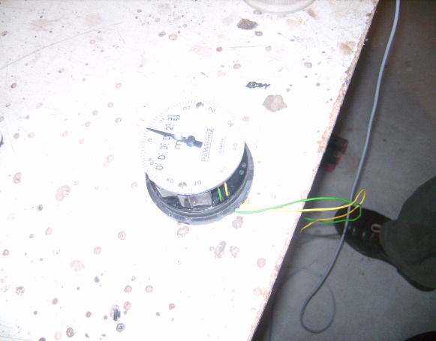
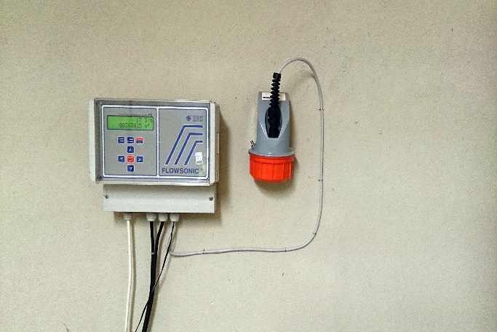
- Залепяне на рид контакт над стрелката на водомера;
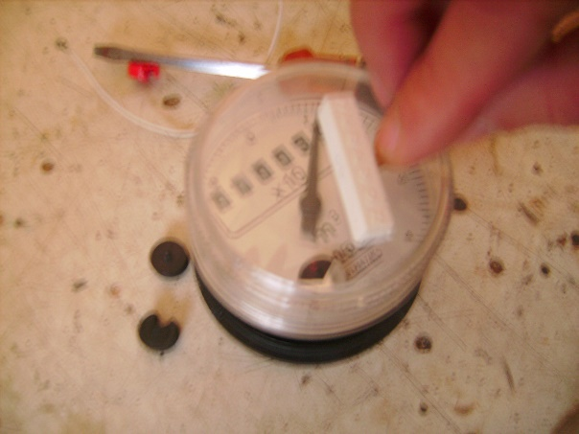

Рид контакта затваря веригата при всяко преминаване на магнита в близост до него.
При един оборот на стрелката се подава един импулс към входа на логера и той го запомня.

12.12.2015 год. Съставил:

